Курс «Информатика» - 2014
Лабораторная работа №5
Тема: Ветвящиеся алгоритмы. Циклы с предусловием, с постусловием

Задание к лабораторной работе

Основная часть (max 7 баллов)

- Выбрать данные для задач в соответствии со своим вариантом (номер варианта равен номеру ПК), см. ниже.
- Запустить MS Visio: Пуск  Программы  MS Office  MS Visio
- Из категорий шаблонов выбрать «Блок-схема» (слева)  «Простая блок-схема» (по центу) нажать кнопку «Создать» (справа)
Если нет возможности использовать шаблоны, то выберите пункт меню «Файл»  «Фигуры»  «Блок-схема»  «Простая блок-схема»
- На 1-й странице MS Visio (Страница-1) для первой задачи (см. свой вариант) отразить первые три этапа решения задачи с помощью ЭВМ:
1 этап: постановка задачи (словесная формулировка задачи, определение формы выдачи результатов, описание входных, промежуточных и выходных данных) - использовать кнопку «Надпись» для текстового сообщения и MS Equation для создания формул;
2 этап: анализ и исследование задачи, модели (выбор метода решения задачи, математическая интерпретация метода решения задачи);
3 этап: разработка алгоритма (блок-схема).
- Сохранить документ в папке H:\Lab4\
- В этом файле MS Visio добавить 2-ю и 3-ю страницы и на них отразить первые три этапа решения задачи с помощью ЭВМ для задачи 2 и 3 своего варианта.
- Добавить 4-ю страницу MS Visio (Страница-4). На ней создать схему алгоритма работы меню:
  - на экран выводится окно с текстом меню:
Задача 1
Задача 2
Задача 3
Выход
Введите номер меню:
  - с клавиатуры вводится значение номера n;
  - проверяется значение n:
при n =1 выполняется Задача1 и возврат в окно меню (использовать предопределенный процесс);
при n =2 выполняется Задача2 и возврат в окно меню;
при n =3 выполняется Задача3 и возврат в окно меню;
при n =4 алгоритм заканчивает работу;
при других n выводится сообщение «Введите другое значение n», возврат в окно меню.
- В модулях алгоритма задачи 4 предусмотреть гиперссылки для перехода к соответствующим задачам (№1-3).
- Сохранить файл.
Предъявить результаты преподавателю.

Варианты задач к Лабораторной работе № 5

Вариант | Задача 1 | Задача 2 | Задача 3 | Задача 4
 | Ввести с клавиатуры четыре числа, вычислить и вывести на экран результат по заданной формуле:  P=min(K,M)/max(L,N) | Вычислить и вывести на экран таблицу значений функции y:  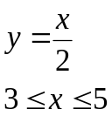  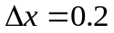  Составить два варианта схемы: использовать цикл с предусловием и с постусловием. | Вычислить и вывести на экран результат:  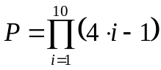  Для организации цикла использовать блок «Модификация». | Создать схему алгоритма работы меню (см. стр. 1)
 | Ввести с клавиатуры четыре числа, вычислить и вывести на экран результат по заданной формуле:  P=min(В,D)+min(А,С) | Вычислить и вывести на экран таблицу значений функции y:  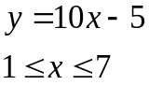  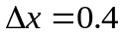  Составить два варианта схемы: использовать цикл с предусловием и с постусловием. | Вычислить и вывести на экран результат:  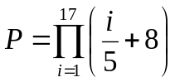  Для организации цикла использовать блок «Модификация». | Создать схему алгоритма работы меню (см. стр. 1)
 | Ввести с клавиатуры x. Вычислить и вывести на экран y, указав, по какой из формул (верхней, средней или нижней) производилось вычисление.  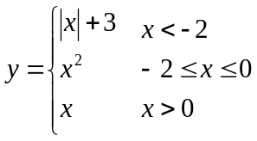 | Вычислить и вывести на экран таблицу значений функции y:  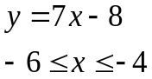  Составить два варианта схемы: использовать цикл с предусловием и с постусловием. | Вычислить и вывести на экран результат:  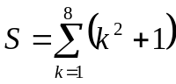  Для организации цикла использовать блок «Модификация». | Создать схему алгоритма работы меню (см. стр. 1)
 | Ввести с клавиатуры x. Вычислить и вывести на экран y, указав, по какой из формул (верхней, средней или нижней) производилось вычисление.  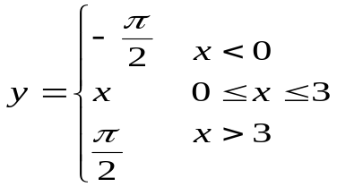 | Вычислить и вывести на экран таблицу значений функции y:  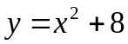  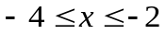  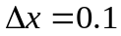  Составить два варианта схемы: использовать цикл с предусловием и с постусловием. | Вычислить и вывести на экран результат:  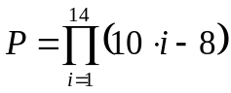  Для организации цикла использовать блок «Модификация». | Создать схему алгоритма работы меню (см. стр. 1)
 | Ввести с клавиатуры четыре числа, вычислить и вывести на экран результат по заданной формуле:  G=min(F,D)-max(L,H) | Вычислить и вывести на экран таблицу значений функции y:  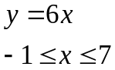  Составить два варианта схемы: использовать цикл с предусловием и с постусловием. | Вычислить и вывести на экран результат:  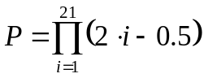  Для организации цикла использовать блок «Модификация». | Создать схему алгоритма работы меню (см. стр. 1)
 | Ввести с клавиатуры x. Вычислить и вывести на экран y, указав, по какой из формул (верхней, средней или нижней) производилось вычисление.  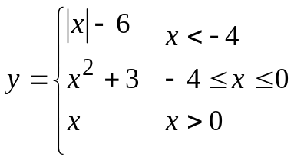 | Вычислить и вывести на экран таблицу значений функции y:  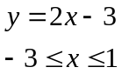  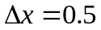  Составить два варианта схемы: использовать цикл с предусловием и с постусловием. | Вычислить и вывести на экран результат:  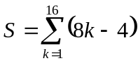  Для организации цикла использовать блок «Модификация». | Создать схему алгоритма работы меню (см. стр. 1)
 | Ввести с клавиатуры x. Вычислить и вывести на экран y, указав, по какой из формул (верхней, средней или нижней) производилось вычисление.  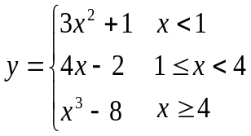 | Вычислить и вывести на экран таблицу значений функции y:  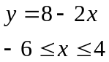  Составить два варианта схемы: использовать цикл с предусловием и с постусловием. | Вычислить и вывести на экран результат:  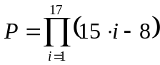  Для организации цикла использовать блок «Модификация». | Создать схему алгоритма работы меню (см. стр. 1)
 | Ввести с клавиатуры x. Вычислить и вывести на экран y, указав, по какой из формул (верхней, средней или нижней) производилось вычисление.  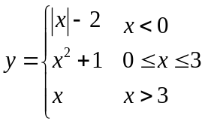 | Вычислить и вывести на экран таблицу значений функции y:  Составить два варианта схемы: использовать цикл с предусловием и с постусловием. | Вычислить и вывести на экран результат:  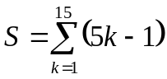  Для организации цикла использовать блок «Модификация». | Создать схему алгоритма работы меню (см. стр. 1)
 | Ввести с клавиатуры четыре числа, вычислить и вывести на экран результат по заданной формуле:  B=min(K,N)/max(L,M) | Вычислить и вывести на экран таблицу значений функции y:  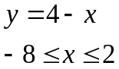  Составить два варианта схемы: использовать цикл с предусловием и с постусловием. | Вычислить и вывести на экран результат:  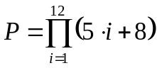  Для организации цикла использовать блок «Модификация». | Создать схему алгоритма работы меню (см. стр. 1)
 | Ввести с клавиатуры x. Вычислить и вывести на экран y, указав, по какой из формул (верхней, средней или нижней) производилось вычисление.  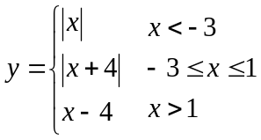 | Вычислить и вывести на экран таблицу значений функции y:  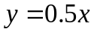  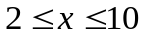  Составить два варианта схемы: использовать цикл с предусловием и с постусловием. | Вычислить и вывести на экран результат:  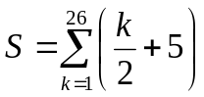  Для организации цикла использовать блок «Модификация». | Создать схему алгоритма работы меню (см. стр. 1)
 | Ввести с клавиатуры четыре числа, вычислить и вывести на экран результат по заданной формуле:  K= max(А,C)-min(В,F) | Вычислить и вывести на экран таблицу значений функции y:  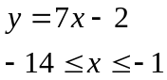  Составить два варианта схемы: использовать цикл с предусловием и с постусловием. | Вычислить и вывести на экран результат:  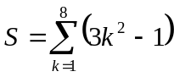  Для организации цикла использовать блок «Модификация». | Создать схему алгоритма работы меню (см. стр. 1)
 | Ввести с клавиатуры x. Вычислить и вывести на экран y, указав, по какой из формул (верхней, средней или нижней) производилось вычисление.  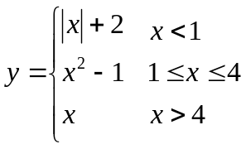 | Вычислить и вывести на экран таблицу значений функции y:  Составить два варианта схемы: использовать цикл с предусловием и с постусловием. | Вычислить и вывести на экран результат:  Для организации цикла использовать блок «Модификация». | Создать схему алгоритма работы меню (см. стр. 1)
 | Ввести с клавиатуры четыре числа, вычислить и вывести на экран результат по заданной формуле:  M=max(A,В) * min(C,D) | Вычислить и вывести на экран таблицу значений функции y:  Составить два варианта схемы: использовать цикл с предусловием и с постусловием. | Вычислить и вывести на экран результат:  Для организации цикла использовать блок «Модификация». | Создать схему алгоритма работы меню (см. стр. 1)
 | Ввести с клавиатуры четыре числа, вычислить и вывести на экран результат по заданной формуле:  L=min(В,С)+max(А,D) | Вычислить и вывести на экран таблицу значений функции y:  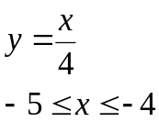  Составить два варианта схемы: использовать цикл с предусловием и с постусловием. | Вычислить и вывести на экран результат:  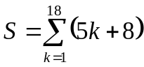  Для организации цикла использовать блок «Модификация». | Создать схему алгоритма работы меню (см. стр. 1)
 | Ввести с клавиатуры x. Вычислить и вывести на экран y, указав, по какой из формул (верхней, средней или нижней) производилось вычисление.  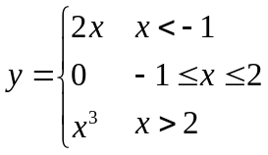 | Вычислить и вывести на экран таблицу значений функции y:  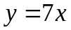  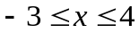  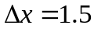  Составить два варианта схемы: использовать цикл с предусловием и с постусловием. | Вычислить и вывести на экран результат:  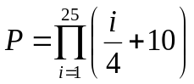  Для организации цикла использовать блок «Модификация». | Создать схему алгоритма работы меню (см. стр. 1)
 | Ввести с клавиатуры x. Вычислить и вывести на экран y, указав, по какой из формул (верхней, средней или нижней) производилось вычисление.  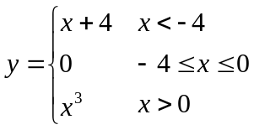 | Вычислить и вывести на экран таблицу значений функции y:  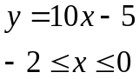  Составить два варианта схемы: использовать цикл с предусловием и с постусловием. | Вычислить и вывести на экран результат:  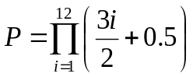  Для организации цикла использовать блок «Модификация». | Создать схему алгоритма работы меню (см. стр. 1)
 | Ввести с клавиатуры четыре числа, вычислить и вывести на экран результат по заданной формуле:  I=min(D,S)*max(G,F) | Вычислить и вывести на экран таблицу значений функции y:  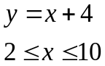  Составить два варианта схемы: использовать цикл с предусловием и с постусловием. | Вычислить и вывести на экран результат:  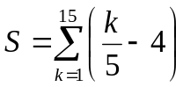  Для организации цикла использовать блок «Модификация». | Создать схему алгоритма работы меню (см. стр. 1)
 | Ввести с клавиатуры x. Вычислить и вывести на экран y, указав, по какой из формул (верхней, средней или нижней) производилось вычисление.  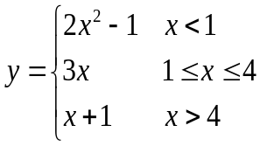 | Вычислить и вывести на экран таблицу значений функции y:  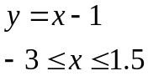  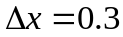  Составить два варианта схемы: использовать цикл с предусловием и с постусловием. | Вычислить и вывести на экран результат:  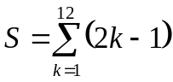  Для организации цикла использовать блок «Модификация». | Создать схему алгоритма работы меню (см. стр. 1)
 | Ввести с клавиатуры x. Вычислить и вывести на экран y, указав, по какой из формул (верхней, средней или нижней) производилось вычисление.  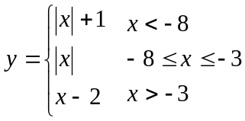 | Вычислить и вывести на экран таблицу значений функции y:  Составить два варианта схемы: использовать цикл с предусловием и с постусловием. | Вычислить и вывести на экран результат:  Для организации цикла использовать блок «Модификация». | Создать схему алгоритма работы меню (см. стр. 1)
 | Ввести с клавиатуры четыре числа, вычислить и вывести на экран результат по заданной формуле:  P=min(А,B)+max(D,С) | Вычислить и вывести на экран таблицу значений функции y:  Составить два варианта схемы: использовать цикл с предусловием и с постусловием. | Вычислить и вывести на экран результат:  Для организации цикла использовать блок «Модификация». | Создать схему алгоритма работы меню (см. стр. 1)
 | Ввести с клавиатуры x. Вычислить и вывести на экран y, указав, по какой из формул (верхней, средней или нижней) производилось вычисление.  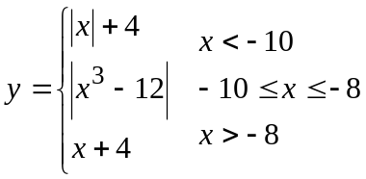 | Вычислить и вывести на экран таблицу значений функции y:  Составить два варианта схемы: использовать цикл с предусловием и с постусловием. | Вычислить и вывести на экран результат:  Для организации цикла использовать блок «Модификация». | Создать схему алгоритма работы меню (см. стр. 1)
 | Ввести с клавиатуры x. Вычислить и вывести на экран y, указав, по какой из формул (верхней, средней или нижней) производилось вычисление.  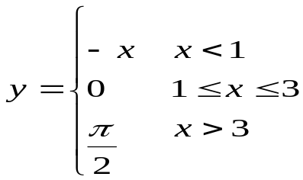 | Вычислить и вывести на экран таблицу значений функции y:  Составить два варианта схемы: использовать цикл с предусловием и с постусловием. | Вычислить и вывести на экран результат:  Для организации цикла использовать блок «Модификация». | Создать схему алгоритма работы меню (см. стр. 1)
 | Ввести с клавиатуры четыре числа, вычислить и вывести на экран результат по заданной формуле:  G=min(В,D)+max(А,С) | Вычислить и вывести на экран таблицу значений функции y:  Составить два варианта схемы: использовать цикл с предусловием и с постусловием. | Вычислить и вывести на экран результат:  Для организации цикла использовать блок «Модификация». | Создать схему алгоритма работы меню (см. стр. 1)
 | Ввести с клавиатуры x. Вычислить и вывести на экран y, указав, по какой из формул (верхней, средней или нижней) производилось вычисление.  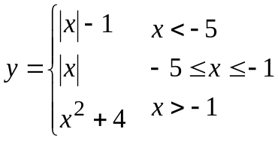 | Вычислить и вывести на экран таблицу значений функции y:  Составить два варианта схемы: использовать цикл с предусловием и с постусловием. | Вычислить и вывести на экран результат:  Для организации цикла использовать блок «Модификация». | Создать схему алгоритма работы меню (см. стр. 1)
 | Ввести с клавиатуры четыре числа, вычислить и вывести на экран результат по заданной формуле:  L=min(В,С)/max(А,D) | Вычислить и вывести на экран таблицу значений функции y:  Составить два варианта схемы: использовать цикл с предусловием и с постусловием. | Вычислить и вывести на экран результат:  Для организации цикла использовать блок «Модификация». | Создать схему алгоритма работы меню (см. стр. 1)
 | Ввести с клавиатуры x. Вычислить и вывести на экран y, указав, по какой из формул (верхней, средней или нижней) производилось вычисление.  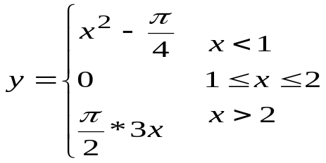 | Вычислить и вывести на экран таблицу значений функции y:  Составить два варианта схемы: использовать цикл с предусловием и с постусловием. | Вычислить и вывести на экран результат:  Для организации цикла использовать блок «Модификация». | Создать схему алгоритма работы меню (см. стр. 1)
 | Ввести с клавиатуры четыре числа, вычислить и вывести на экран результат по заданной формуле:  G=min(F,D)-max(K,H) | Вычислить и вывести на экран таблицу значений функции y:  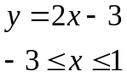  Составить два варианта схемы: использовать цикл с предусловием и с постусловием. | Вычислить и вывести на экран результат:  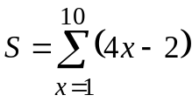  Для организации цикла использовать блок «Модификация». | Создать схему алгоритма работы меню (см. стр. 1)
 | Ввести с клавиатуры четыре числа, вычислить и вывести на экран результат по заданной формуле:  P=max(А,D)+max(N,С) | Вычислить и вывести на экран таблицу значений функции y:  Составить два варианта схемы: использовать цикл с предусловием и с постусловием. | Вычислить и вывести на экран результат:  Для организации цикла использовать блок «Модификация». | Создать схему алгоритма работы меню (см. стр. 1)

Дополнительная часть
(max 3 балла, принимается преподавателем только при сданной основной части)

Добавить в файл 5-ю страницу MS Visio (Страница-5). На ней создать схему алгоритма для решения дополнительной задачи согласно своему варианту (все три этапа!).

Вариант | Задача (доп. часть)
1, 6, 11, 16, 21, 26 | Поезд прибывает на станцию в часов минут и отправляется в часов 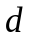 минут. Пассажир пришел на платформу в часов минут. Определить, стоит ли поезд на платформе в момент прихода пассажира, и если нет – опоздал ли пассажир на поезд. Рассматривать целые числа в пределах одного дня: 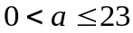, 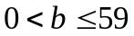, 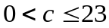, 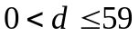, 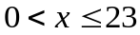, 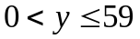.
2, 7, 12, 17, 22, 27 | Одноклеточная амеба каждые 3 часа делится на 2 клетки. Определить, сколько клеток будет через 3, 6, 9, …, 24 часа, если первоначально была одна амеба.
3, 8, 13, 18, 23, 28 | Известно, что для приготовления бетонной смеси используется примерное соотношение: 25 кг цемента, 50 кг песка, 125 кг гравия и 12,5 л воды. Составить таблицу пропорций бетонной смеси для веса цемента от 5 до 500 кг с шагом 5 кг.
4, 9, 14, 19, 24 | Известно, что полного бака бензина (40 л) хватает в среднем на 500 км пути. Определить, достаточно ли заданного объема бензина для поездки на заданное расстояние. Объем бензина и расстояние вводятся с клавиатуры.
5, 10, 15, 20, 25 | Работа светофора на перекрестке запрограммирована следующим образом: начиная с начала каждого часа, в течение трех минут горит зеленый сигнал для проезда по Центральному проспекту, затем в течение двух минут – зеленый для проезда по второстепенной улице, в течение одной минуты – зеленый для пешеходов, далее в течение трех минут – опять зеленый для Центрального проспекта и т.д. Вывести на экран часовое расписание работы светофора.

Сохраните файл.
Предъявите результаты преподавателю.

Домашнее задание
- Подготовиться к лабораторной работе по теме «Одномерные массивы» (см. конспект лекций).

